CRISTO RISORTO
celebra la vittoria sulla morte
e definitivamente proclama di essere
la VITA

Dipinto di Ernani Costantini
nello spazio absidale della chiesa parrocchiale
della PELLEGRINA, ALTOBELLO-MESTRE,
Cuore Immacolato di Maria

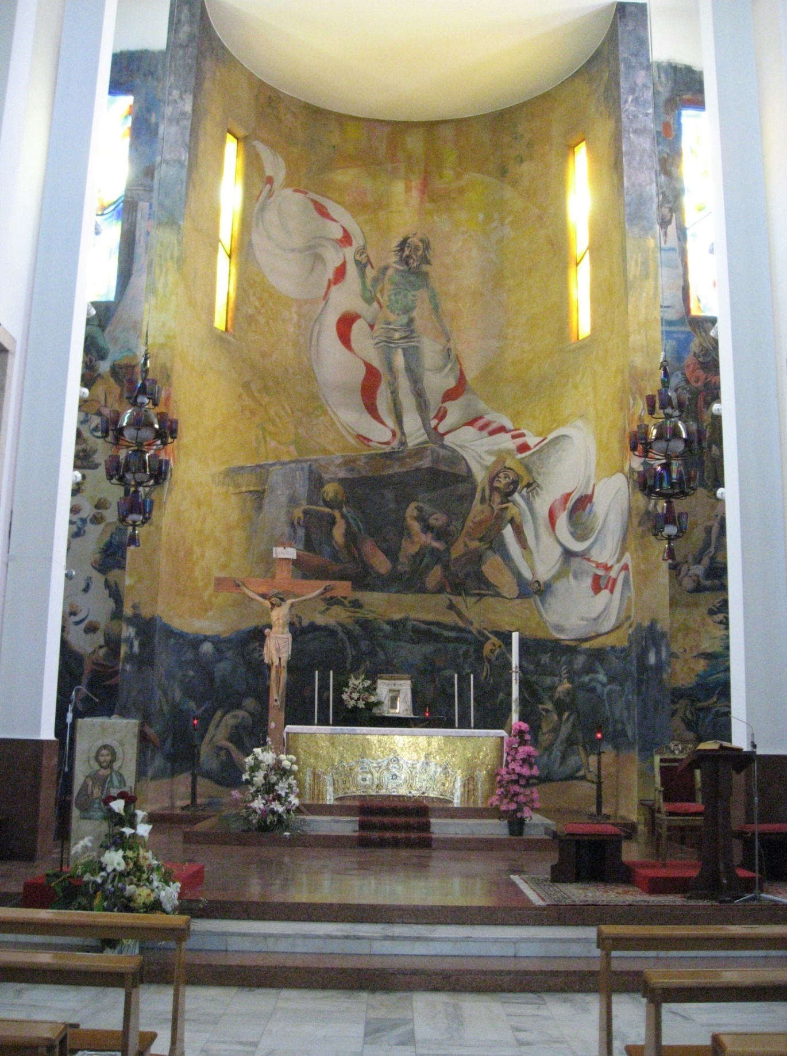
Visione d’insieme dei tre registri
che compongono e commentano la resurrezione di Cristo.
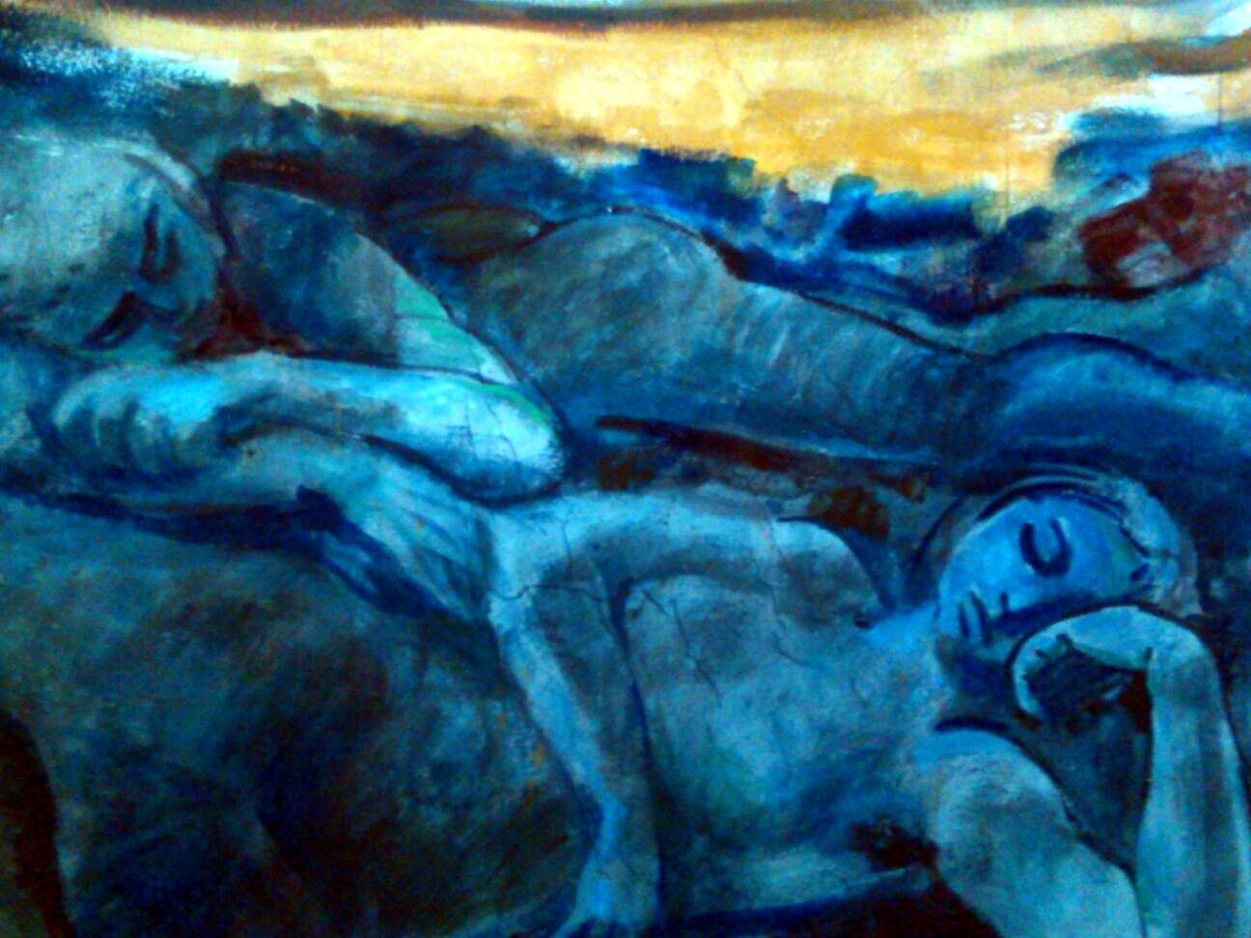

Il registro, a livello di pavimento, a prima vista,
potrebbe presentare qualche difficoltà nella lettura.
Si è tentati di immaginare una specie di
… Inferno dantesco.
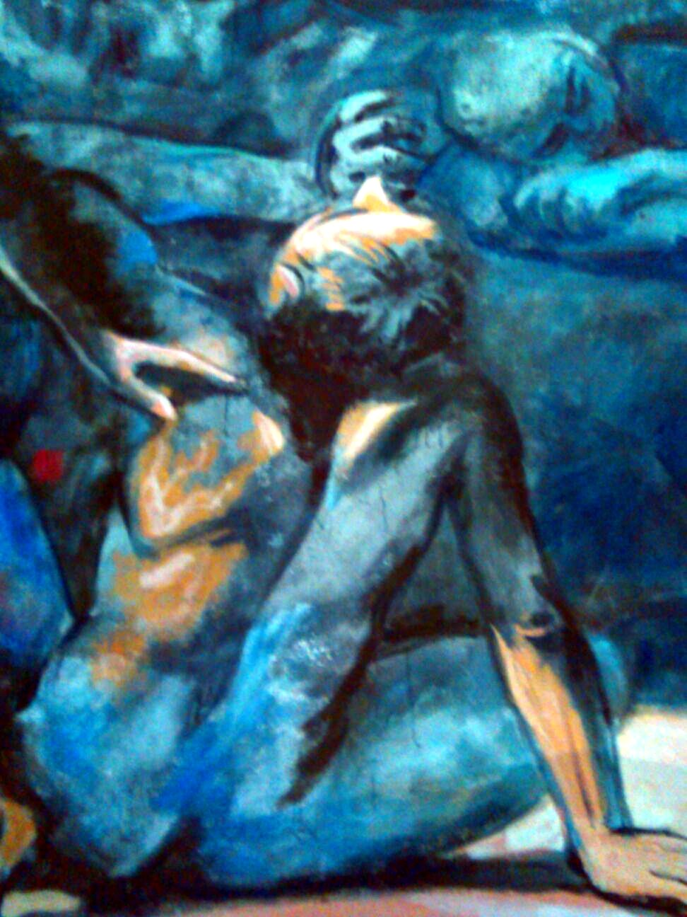

Quindi si fantastica sul genere di peccati commessi
e quale pena del contrapasso
debbano subire i personaggi rappresentati.
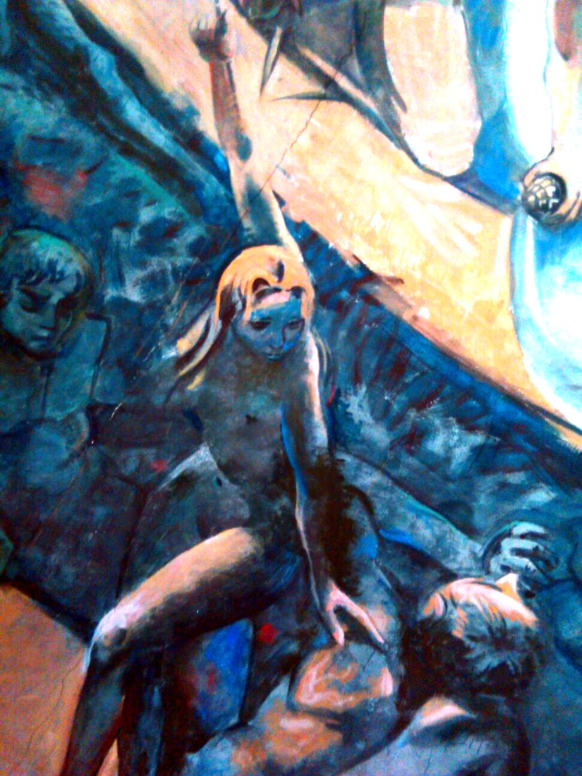
Questa donna, l’unica in posizione verticale,
con il braccio e la mano autorevolmente indica,
rivela …. un mistero.
E’ la rivelazione cristiana.

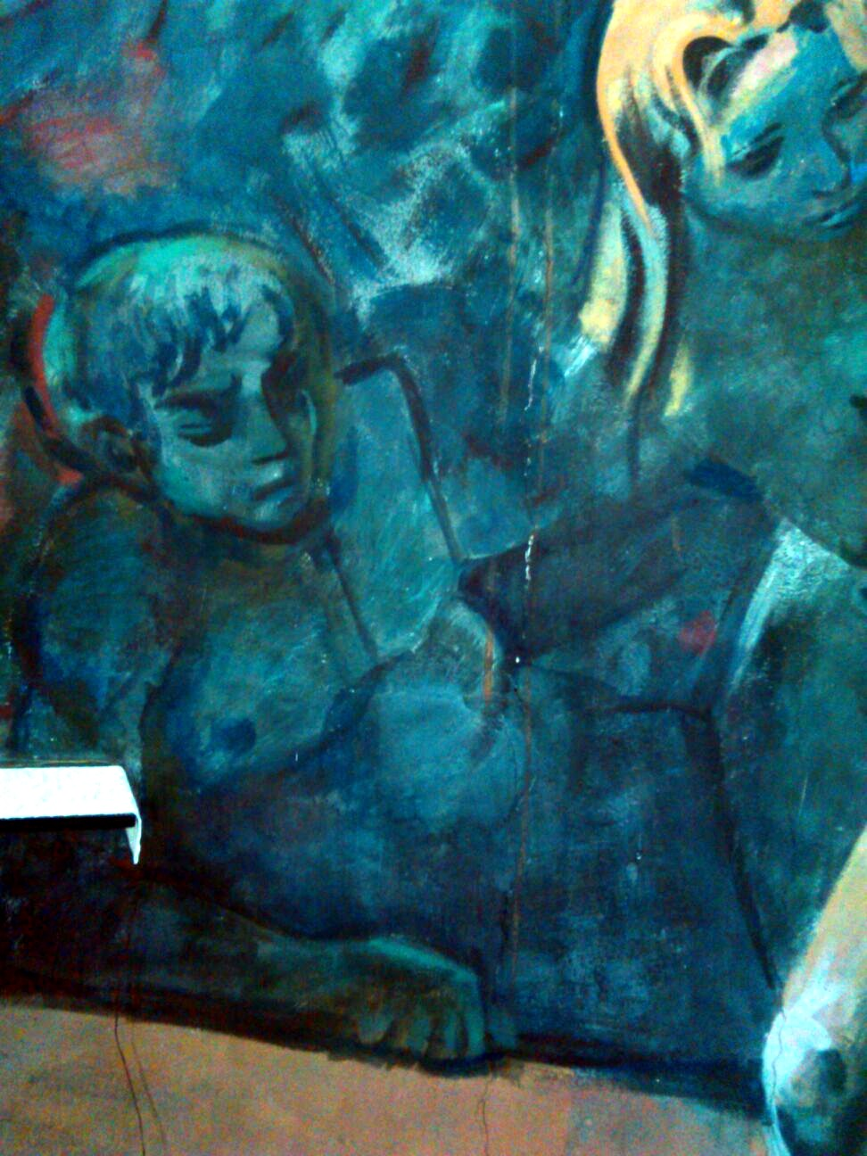

Cristo, dopo la sua morte,
discese … agli inferi, nel regno dei morti.

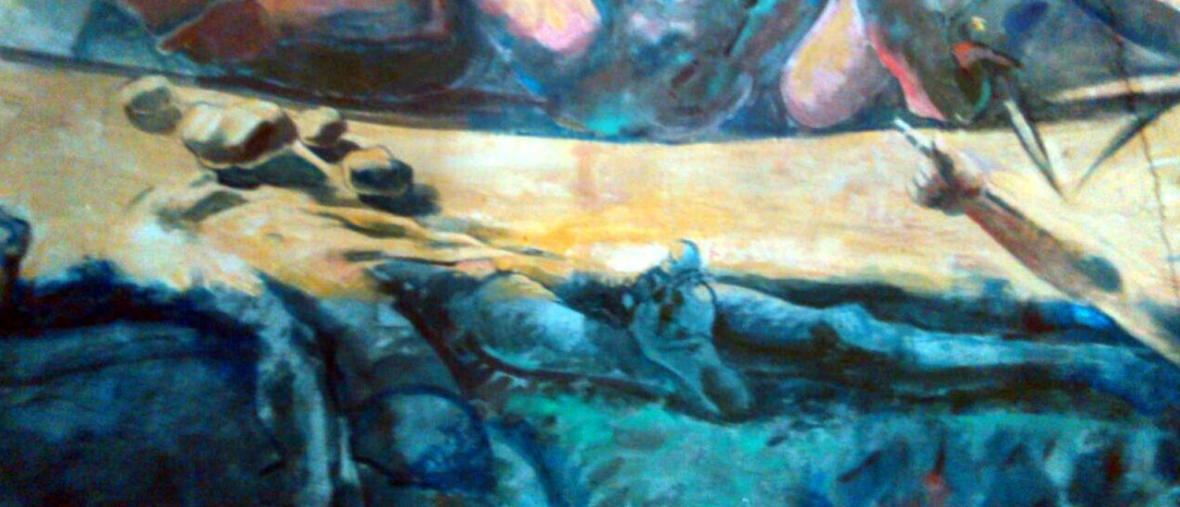

Anche quest’uomo, annientato fisicamente,
stritolato dalla … storia,
è candidato alla resurrezione.
Lo assicura la Rivelazione:
credo la Vita eterna che verrà.

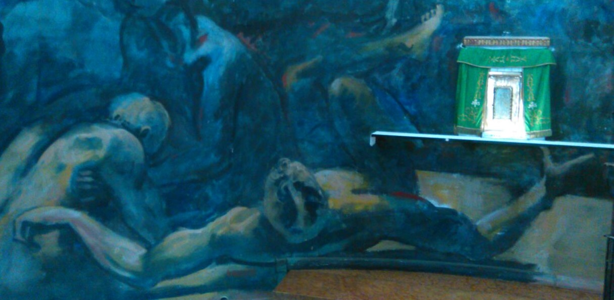
Non gridiamo alla … impudenza del pittore
per quei piedi tanto vicini al Tabernacolo.
Cogliamo, invece, il fremito per il coinvolgimento nella resurrezione.
E la mano, che pare reggere il Tabernacolo,
non indica nel … Pane consacrato,
il Viatico per l’eternità?
E’ un Pane di VITA.

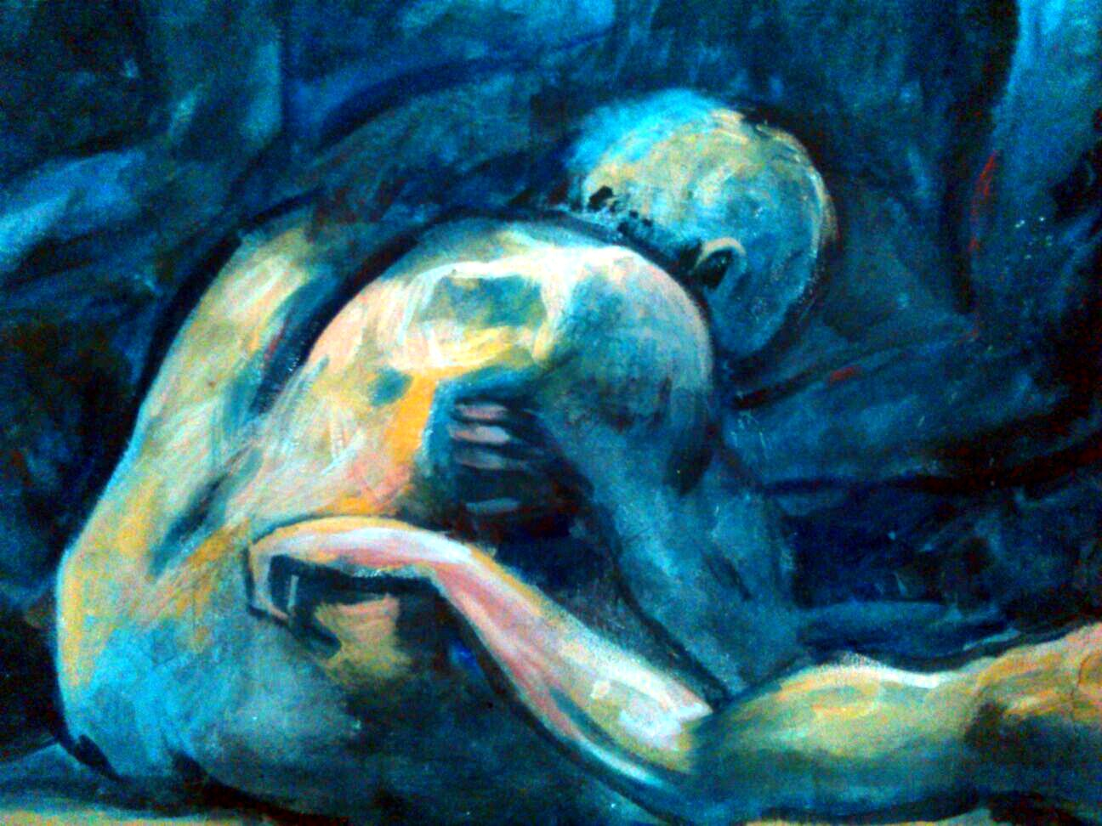

La nudita dei personaggi del primo registro
richiama la spogliazione della grazia, operata dal peccato.
Anche Adamo ed Eva, dopo la disobbedienza,
si accorsero di essere nudi, cioè di avere perso
l’amicizia con Dio,
il Quale, prima, sotto sera, scendeva a .. passeggiare con loro.

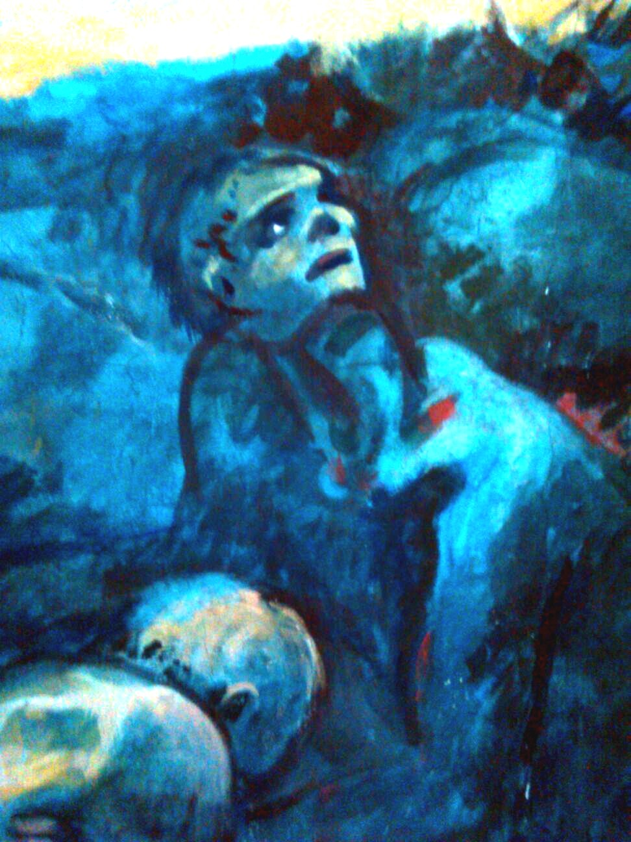

Eloquente immagine di chi
volge lo sguardo al Crocefisso … Risorto.

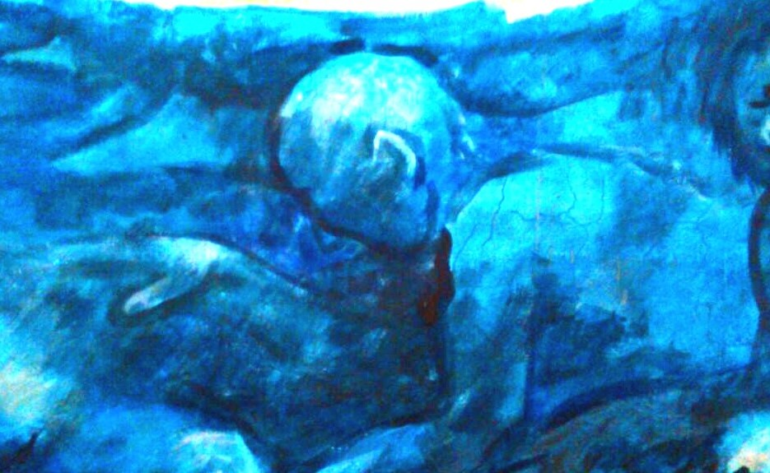

Pur nella sobrietà del linguaggio pittorico
questo … infero, cioè uomo sepolto,
pare voler trasmettere ad altri,
la lieta novella della resurrezione …. con Cristo.

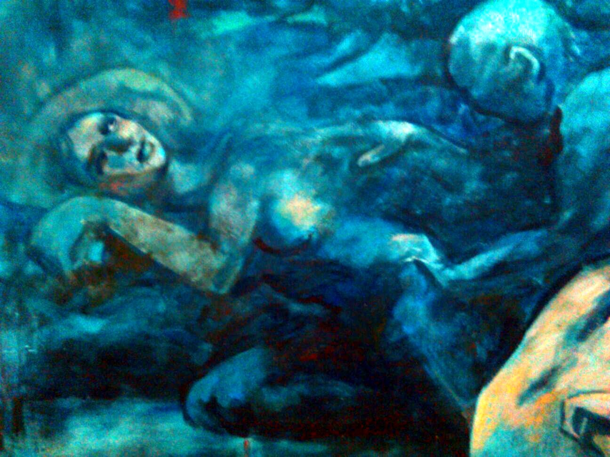

Il terzo registro, inziato con l’immagine di una donna,
ancor dormiente il sonno della morte,
si conclude una donna, che avverte il fremito di una vita nuova.
Non è fuori luogo il richiamo
alle donne, prime testimoni della Resurrezione di Cristo,
la mattina di Pasqua.

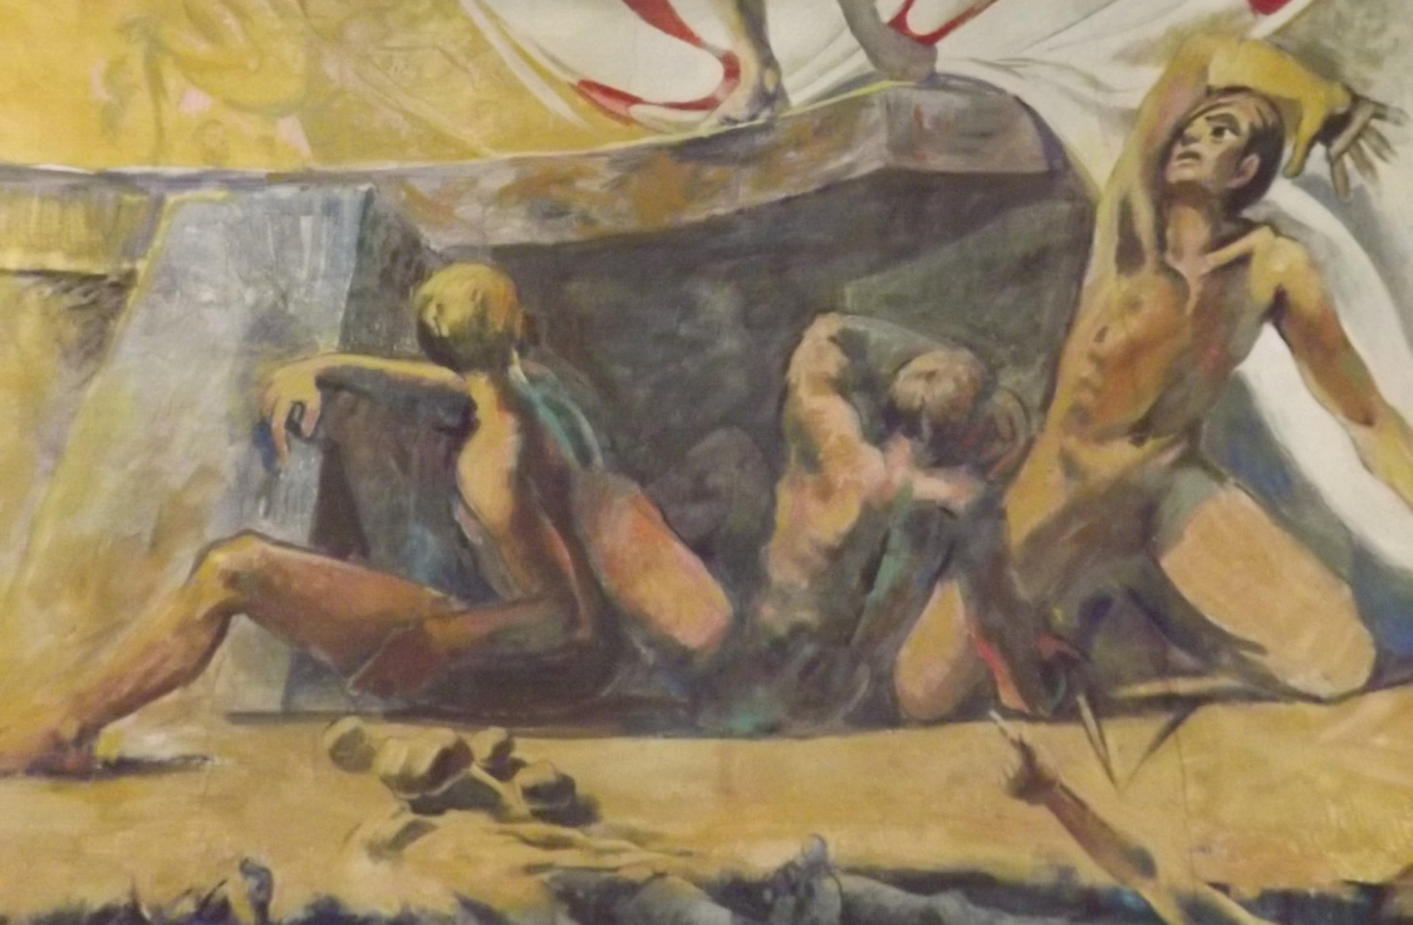

Nel secondo registro il pittore rappresenta
i soldati, posti alla guardia del sepolto del Cristo morto.
Questi tre uomini ricapitolano
tutta la storia della cattiveria di ogni tipo.
Una lunga scia di violenza, apportatrice di morte.

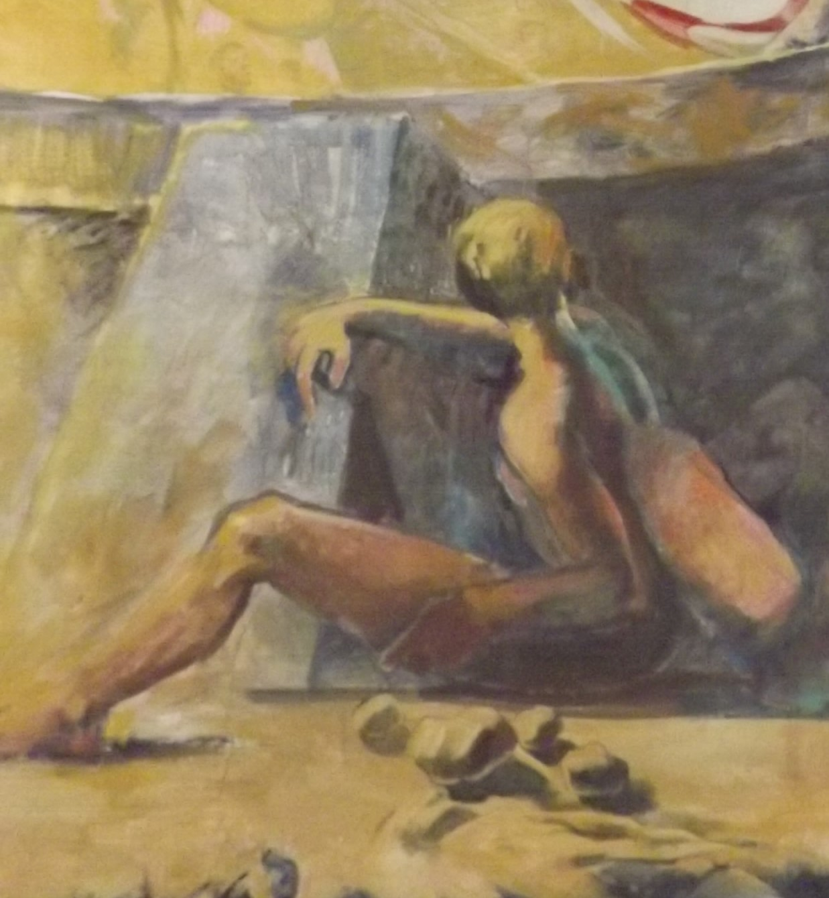

Dall’età della pietra, si potrebbe dire da Caino,
l’uomo ha violato la legge scritta nel cuore di tutti:
“ Non uccidere “
Sempre pronto a lanciare la pietra ….
anche contro Cristo.

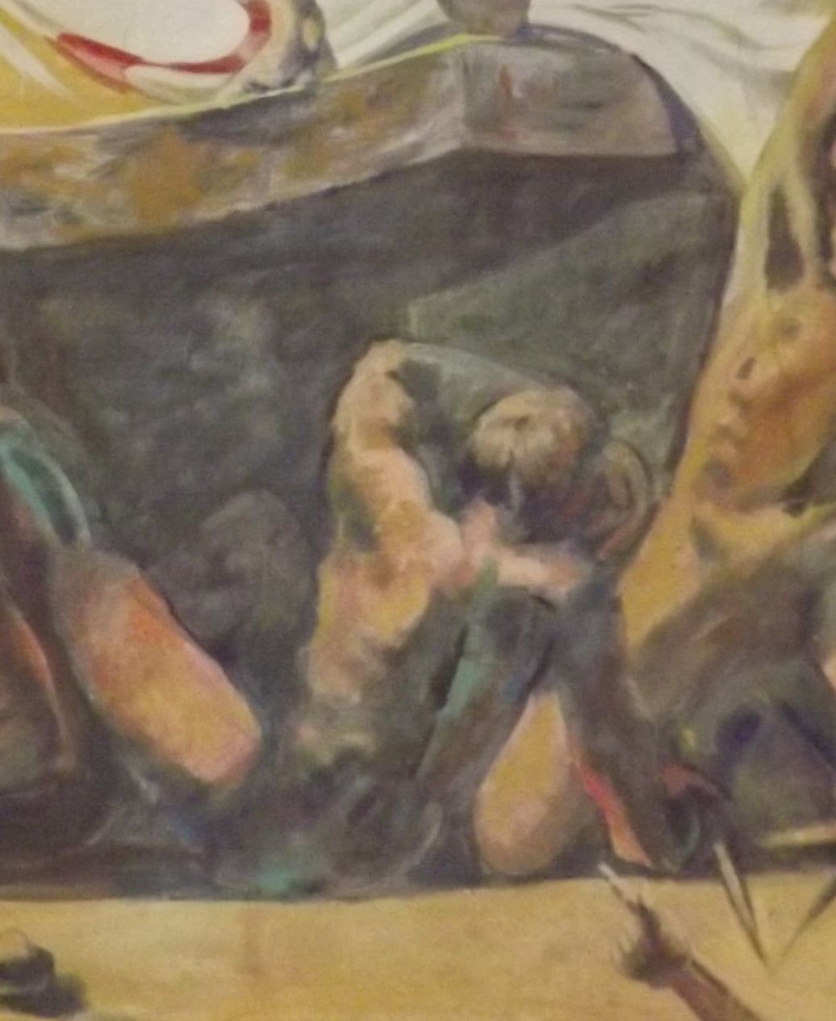
“ A ferro ed a fuoco! “, il grido che ha percorso la storia,
per millenni, incitando alla morte.
Solo il Salvatore esorterà
a trasformare … le spade in falci.
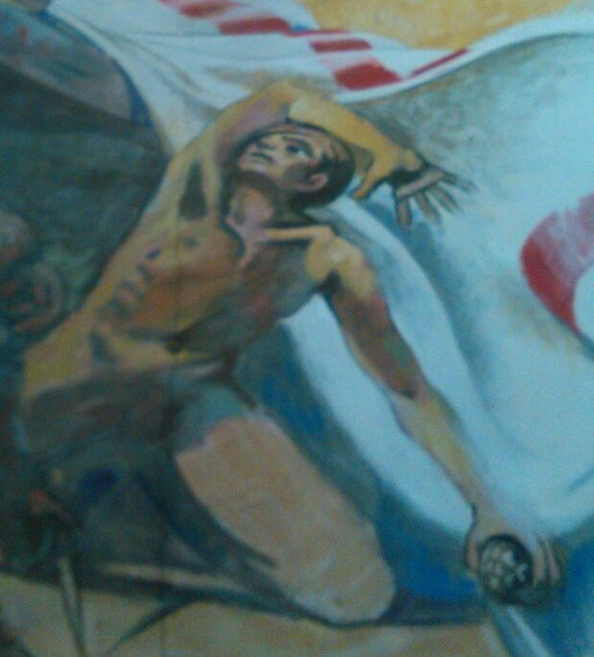
Ancora … a ferro e fuoco, il grido terribile contro il Salvatore,
che assicurò:
“ Vi do la mia pace.
Non come la dà il mondo, Io vi do la mia pace. “

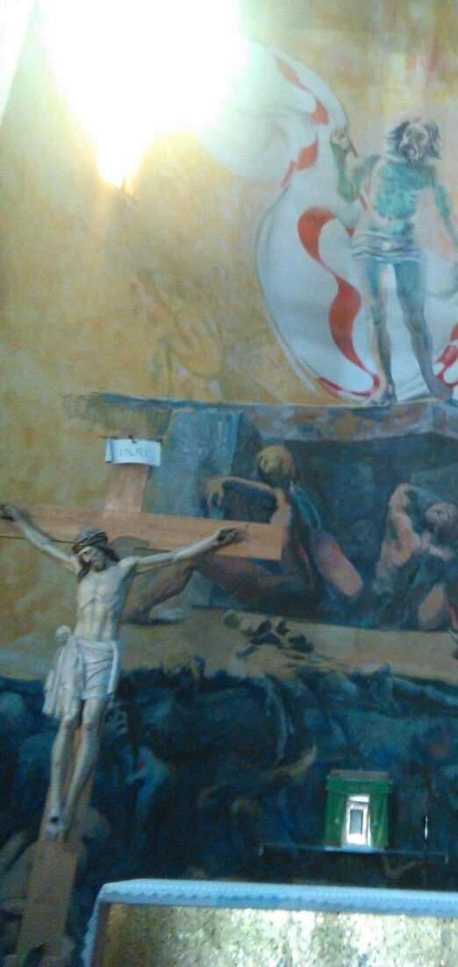
Il mistero pasquale della morte e resuzzrezione di Cristo.
Tutti i giorni del Signore, la domenica,
noi ne facciamo … memoriale.
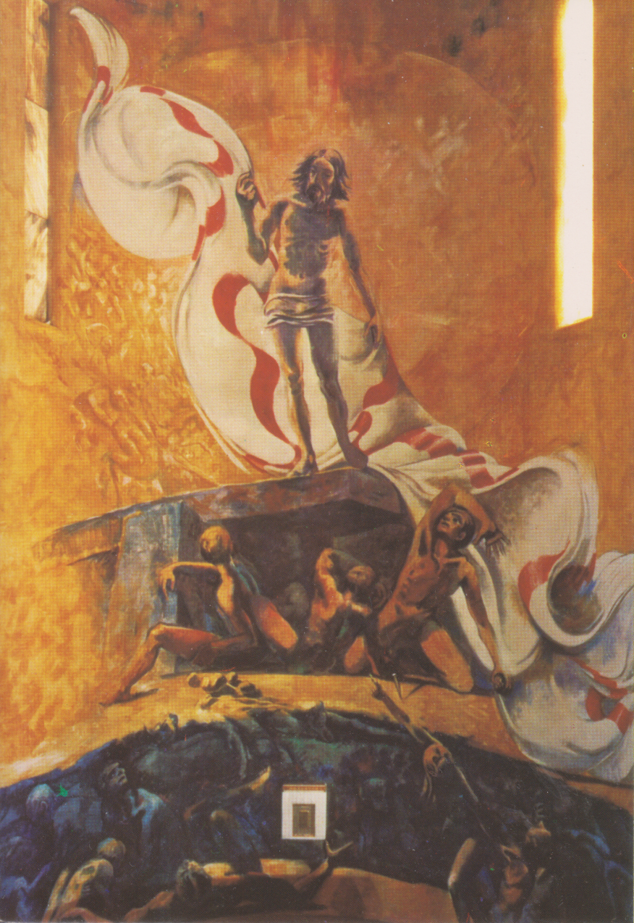
L’unica foto vera della risurrezione di Gesù è…
la Santa Sindone.
Ma noi ci accontentiamo ed esaltiamo, ugualmente,
con Cristo, vittorioso della morte.
Una bandiera che … non finisce mai!
Una immagine, ormai entrata nel nostro cuore.
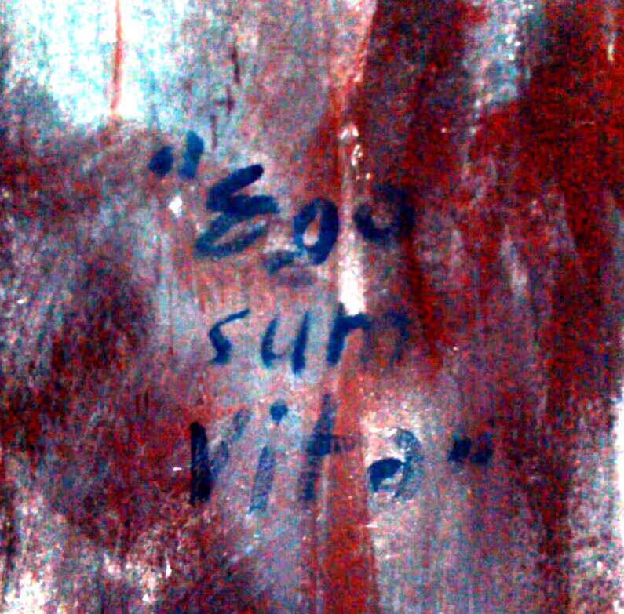

Riecheggia il tema del ciclo pittorico, alla sua conclusione:
in tre registri, in forma piramidale,
( involontaria allusione alle piramidi di chi credeva nell’eternità …
tanto tempo prima di noi ).

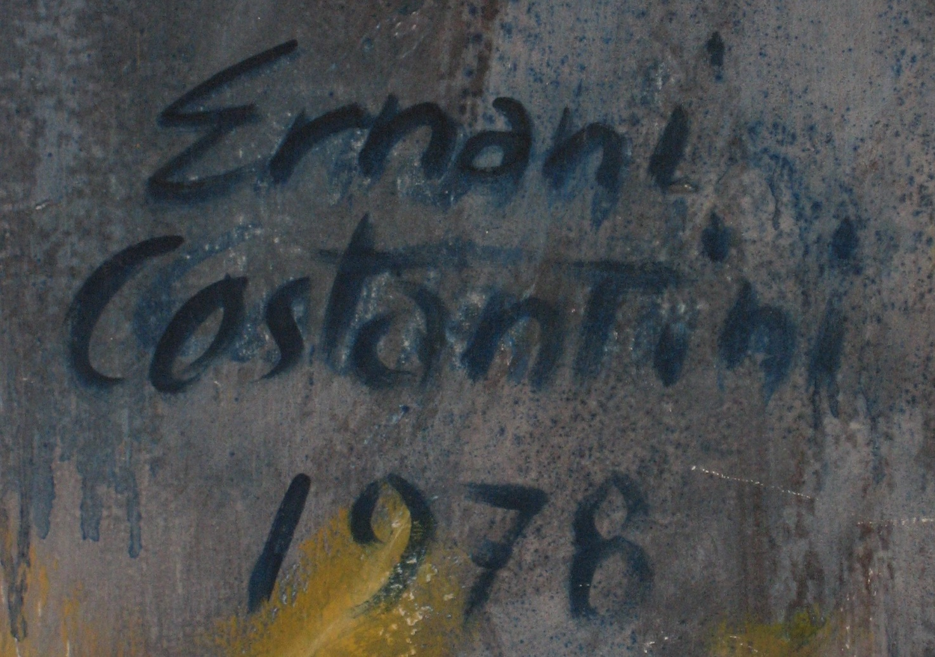

ERNANI COSTANTINI 1976
firma con giusta fierezza la sua .. fatica,
o meglio la sua forte testimonianza nella resurrezione.
Ci ha preceduto nel segno della fede nel 2009,
lasciandoci, come nel gioco della staffetta,
le fiaccole della fede.

